**Положение о проведении Дня Здоровья.**

**Составила: учитель физической культуры I кв.категории**

**Бохач Валентина Викторовна**

**1. Цели и задачи:**

* Укрепление и сохранение здоровья учащихся и учителей.
* Популяризация физической культуры среди молодёжи, приобщение её к систематическим занятиям физической культурой и спортом.
* Пропаганда здорового образа жизни.
* Воспитание характера, умения управлять эмоциями, чувство товарищества и взаимопомощи.

**2. Место и сроки проведения:**

День Здоровья проводится в пойме реки Китой 16 сентября 2013года.

**3. Участники Дня Здоровья:**

Все учащиеся 5–11-х классов, МБОУ «СОШ №14» города Ангарска, классные руководители, учителя-предметники.

**4. План Дня Здоровья:**

**Время начала соревнований:**

**10.00 -9-11 классы;**

**11.30 – 7-8 классы;**

**13.00- 5-6 классы ;**

**1этап. Линейная эстафета (Мяч).**

Первые номера держат мяч за спиной. По сигналу они бегут к контрольному флажку(1Ом), обегают его и возвращаются прыжками, зажав мяч между ног. На стартовой линии они передают мяч следующему игроку и становятся в конец своей команды. Второй и следующие участники повторяют действия первого. Побеждает команда, закончившая без ошибок эстафету первой.

**2этап. Сидячая эстафета.**

Команды сидят на земле ноги врозь (мяч) в затылок друг другу. Дистанция 1м. У направляющего между ступнями зажат мяч. По сигналу первый ложится на спину, поднимает ногами мяч и опускает его на землю за головой. Второй захватывает мяч руками и повторяет действия первого.

**3этап. Кто быстрее? (эстафета палочки).**

Первые номера с эстафетной палочкой в руке бегут к флажкам, обегают их и возвращаются к своим командам, где передают палочки вторым номерам.

**4этап. Эстафета “Теннисист”.**

Команды выстраиваются на старте у одного участника в руках теннисная ракетка и теннисный шарик. По команде “на старт” участник кладет шарик на ракетку и придерживает его рукой. По команде “старт” перестает придерживать шарик и начинает движение, стараясь не уронить шарик. Добежав по фишки поворота, огибает ее и продолжает движение к линии старта, где передает эстафету следующему участнику и так до тех пор, пока последний участник не пересечет линию старта. Штрафы.

За каждое падение мяча штраф - 5 сек. За придерживание шарика рукой штраф - 10 сек

**5этап. Эстафета “Слалом”.**

Команды выстраиваются на линии старта.

Напротив каждой команды по всей длине зала находятся фишки, которые необходимо пройти, огибая их зигзагом.

У первого участника в руках мячик и гимнастическая палка. По команде “на стар!” участник кладет мячик на пол на линию старта и берет гимнастическую палку за один конец двумя руками. По команде “старт” участник начинает движение, подталкивая и направляя мячик одним концом гимнастической палки. Обойдя фишки, участник возвращается к линии старта, бегом удерживая палку и мячик в руках, где передает их следующему участнику и так до конца. Штрафы.

За каждую не пройденную или неправильно пройденную фишку штраф - 5 сек. За падение палки и создание помех другим командам штраф - 15 сек.

**6этап. Эстафета художник.**

Команды выстраиваются на старте. На противоположном конце зала напротив каждой команды находятся ватман, фломастер и изображение рисунка.

По команде “старт” от каждой команды бежит 1 участник - подбегает к ватману, берет фломастер и рисует один из десяти элементов, составляющих рисунок. Нарисовав свой элемент, бегом возвращается к команде и передает следующему участнику фломастер, что будет являться командой на старт.

Последний участник, дорисовав десятый элемент, забирает рисунок, ватман и фломастеры бежит к команде. Пересечение линии старта будет сигналом окончания эстафеты. Штрафы.

За неправильное выполнение рисунка (каждого элемента) у команды вычитается 10 сек. За лучший рисунок прибавляется 10 сек

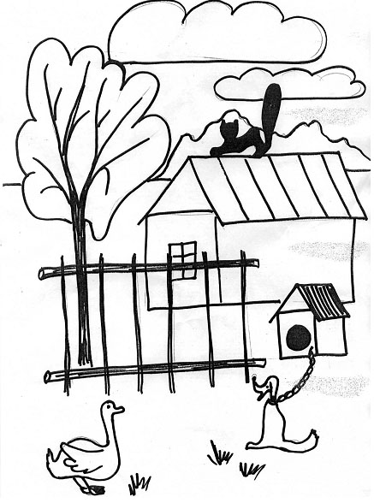

**7этап. «Меткий футболист»**

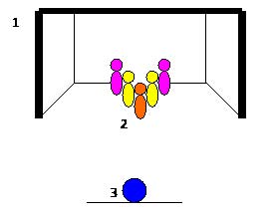

1. Ворота
2. Кегли
3. Мяч

В воротах устанавливаются кегли. С завязанными глазами отойти от мяча на 10 м, потом разбежаться и попробовать ударить по нему и поразить как можно больше кеглей. Побеждает команда набравшая наибольшее количество очков.

**Инвентарь:**

* ворота,
* мяч футбольный,
* повязка на глаза,
* кегли.

**8этап. «Передал - садись!»**

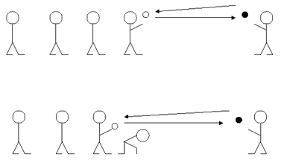

Игроки делятся на несколько команд, по 7 - 8 человек в каждой и строятся за общей линией старта в колонну по одному. Впереди каждой колонны лицом к ней на расстоянии 5 - 6 м становятся капитаны. Капитаны получают по волейбольному мячу. По сигналу каждый капитан передает мяч первому игроку своей колонны. Поймав мяч, этот игрок возвращает его капитану и приседает. Капитан бросает мяч второму, затем третьему и последующим игрокам. Каждый из них, вернув мяч капитану, приседает. Получив мяч от последнего игрока своей колонны, капитан поднимает его вверх, а все игроки его команды вскакивают. Выигрывает команда, игроки которой быстрее выполнят задание.

**Инвентарь:**

* мяч,
* конусы.

**9этап. «Прыгунки»**

Дети делятся на две команды и строятся в колонны один за другим. За сигналом ведущего участники каждой команды исполняют прыжок, отталкиваясь двумя ногами с места. Первый прыгает, второй стает на то место, до которого допрыгнул первый, и прыгает дальше. Мальчики прыгают спиной вперед, девочки лицом вперед. Когда все игроки прыгнут, ведущий измеряет всю длину прыжков первой и второй команды. Выигрывает та команда, которая прыгнула дальше.

**Инвентарь:**

* рулетка.

**10этап. «Бег с препятствиями»**

Каждый участник команды добегает до назначенной линии и берет карточку на которой нарисован вид упражнений (скакалки 10 прыжков, отжимания 15 раз, приседания, чеканка на теннисной ракетке 20 раз, прыжки на месте и т.д.) после выполнения бежит к своей команде и передает эстафету следующему участнику. Команда которая быстрее выполнит задания побеждает.

**Инвентарь:**

* обручи;
* мячи *(теннисные, футбольные, волейбольные, теннисные ракетки, скакалки, набивные мячи).*

**11этап. «Мяч в корзину»**

**1-й вариант**

Участники добегают до линии с мячом в руках и делают по одному броску в корзину (которую держит капитан команды). Побеждает команда, которая быстрее и больше забросит мячей.

**Инвентарь:**

* мячи теннисные *(волейбольные, гандбольные),*
* корзины,
* конусы.

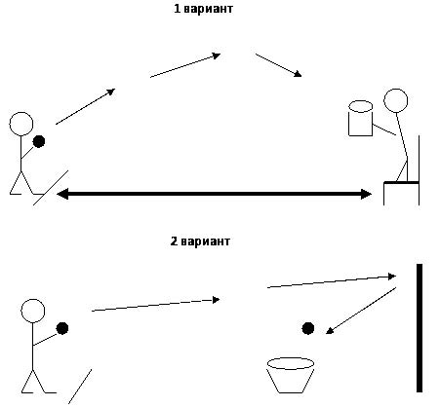

**2-й вариант**

Участники добегают до линии с мячом в руках и делают по одному броску в стену, при отскоке мяч должен попасть в корзину( обруч и т.д.). Побеждает команда, забросившая больше всего мячей.

**Инвентарь:**

* мячи теннисные (волейбольные, гандбольные),
* корзины,
* конусы.

**12этап. «Летний биатлон»**

**Организация.** Устанавливается мишень как в биатлоне ( на фанере устанавливают три круглых липучки) В четырех метрах от мишеней ставятся ящик или корзина, в которых находятся по два мяча. А в двух метрах от первого ориентира ставится специальный указатель-ориентир – штрафной круг.

**Проведение.** По сигналу направляющие бегут к первому указателю-ориентиру и берут из ящичка мяч и «стреляют» в свою мишень. Если попали в мишень с первого «выстрела», то убегают к своей команде и передают эстафету (рукой) следующему участнику. Если же участнику игры не удался меткий «выстрел», он берет второй мяч и вновь «стреляет» в цель.

Если же опять не удалось поразить мишень, участник эстафеты бежит штрафной круг и убегает к своей команде для передачи эстафеты следующему участнику.

Выигрывает команда, закончившая эстафету первой.

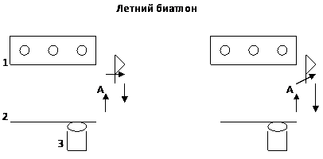

1. Мишень
2. Линия огня
3. Корзина с мячами
4. А- зона штрафного круга

**Инвентарь:**

* корзины,
* мячи,
* секундомер,
* мишени.